Отчет
заместителя директора школы по безопасности

«Комплексная безопасность в 2022-2023 учебном году

ГКОУ РД «Бабаюртовская СШИ №11»»

Комплексная безопасность образовательного учреждения – это совокупность мер и
мероприятий образовательного учреждения, осуществляемых во взаимодействии с
органами местного самоуправления правоохранительными структурами, другими
вспомогательными службами и общественными организациями, обеспечения его
безопасного функционирования, а также готовности сотрудников и учащихся к
рациональным действиям в чрезвычайных ситуациях.

Безопасность школы является приоритетной в деятельности администрации школы
и педагогического коллектива. Объектом этой деятельности являются: охрана труда,
правила техники безопасности, гражданская оборона, меры по предупреждению
террористических актов и контроля соблюдения требований охраны труда. Безопасность
школы включает все виды безопасности, в том числе: пожарную, электрическую,
взрывоопасность, опасность, связанную с техническим состоянием среды обитания.

Реализация вышеперечисленных задач осуществлялась в следующих направлениях:

- защита здоровья и сохранение жизни сотрудников и обучающихся;

- соблюдение ТБ сотрудниками и обучающимися;

- обучение сотрудников и учащихся методам обеспечения личной безопасности и
безопасности окружающих.

В целях обеспечения комплексной безопасности школы в 2022/23 учебном году разработан и утвержден
Паспорт антитеррористической безопасности ГКОУ РД «Бабаюртовская СШИ №11», а так же проведены следующие мероприятия:

Мероприятия по охране образовательного учреждения.

В соответствии с концепцией комплексной безопасности образовательного учреждения
одним из важнейших направлений деятельности администрации школы по ее обеспечению является организация охраны сооружений и территории образовательного
учреждения, с целью защиты обучающихся и персонала от преступлений против личности.

Понятие «охрана образовательного учреждения» включает в себя:

- организацию охраны;
- вопросы обеспечения пропускного режима на территорию и в здание школы.

В целях обеспечения надежной охраны здания, помещений и имущества, безопасного
функционирования образовательного учреждения, своевременного обнаружения и
предотвращения опасных проявлений и ситуаций, поддержания порядка и реализации мер
по защите персонала и обучающихся в период их нахождения на территории в здании
школы и упорядочения работы общеобразовательного учреждения , был издан приказ «Об «Об утверждении Программы по профилактике идеологии терроризма и экстремизма среди обучающихся ГКОУ РД «Бабаюртовская СШИ №11» на 2022-2023 учебный год № 75 от 31.08.2022 г.
Пропускной режим в здание школы контролируется:

При входе утром школе ежедневно дежурит охранник ЧОП, дежурный администратор, классный руководитель дежурного класса.

Родители учащихся пропускаются в здание школы в указанное время на переменах или
после занятий с записью в журнале учета посетителей.

Охранник ЧОО , сторож заносит данные о посетителе в журнал регистрации.

Учащиеся школы не могут покинуть здание во время учебного процесса без особого
разрешения классного руководителя или дежурного администратора.

Запрещен вход в школу любых посетителей, если они отказываются предъявить
документы удостоверяющие личность и объяснить цель посещения.

Проезд транспорта, завоз материальных средств и продуктов осуществляется под строгим контролем охраны с записью в журнале регистрации.

Здание школы оснащено:
- системой контроля управления доступом в школу
- круглосуточным видеонаблюдением
- тревожной кнопкой вызова вневедомственной охраны;
- автоматической системой противопожарной сигнализации.

Во избежание террористических актов в ГКОУ РД «Бабаюртовская СШИ №11» и прилегающей территории издан приказ №110/1 от 14.09.2022 г. «О мерах по антитеррористической безопасности ГКОУ РД «Бабаюртовская СШИ №11» на 2022-2023 учебный год» на основании которого:

- для предупреждения и предотвращения террористических актов в здании школы и на
прилегающей территории разработаны «Инструкции по противодействию терроризму»,
требования которых должны строго соблюдать постоянный состав (руководители,
педагоги, служащие, рабочие) и обучающиеся школы.
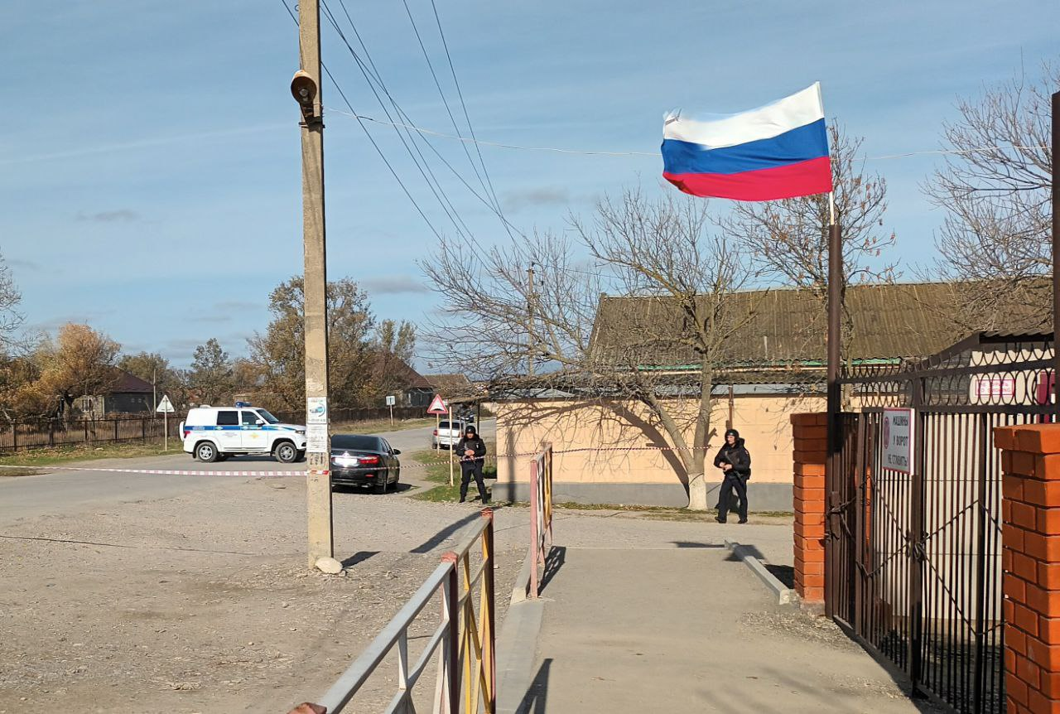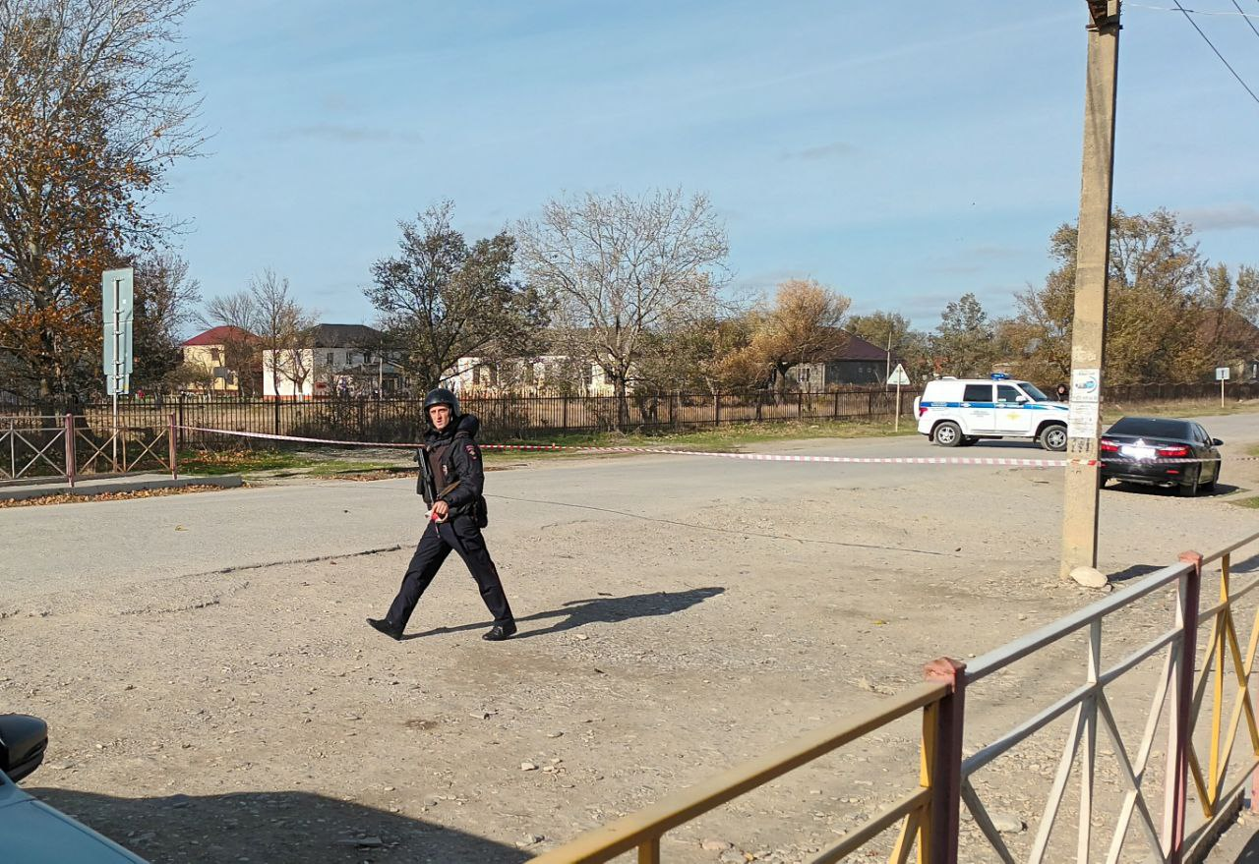
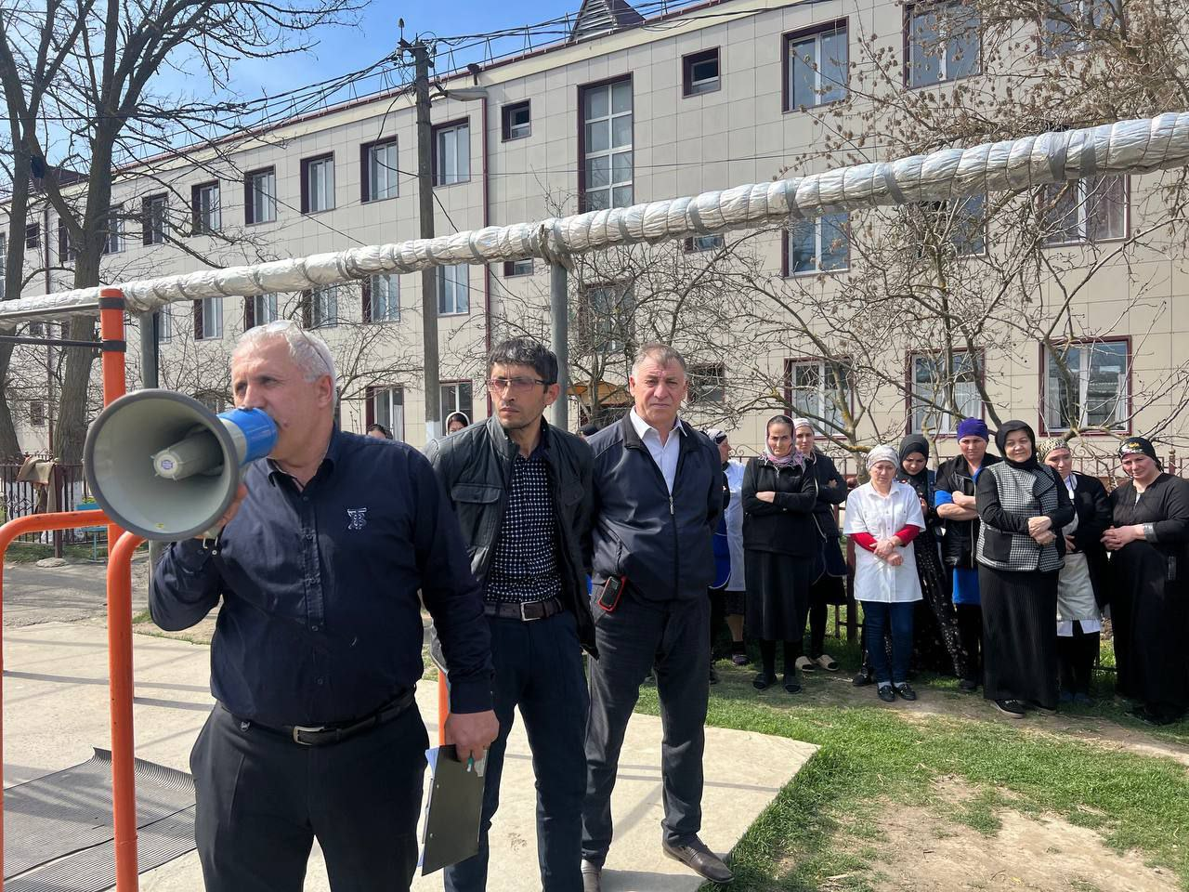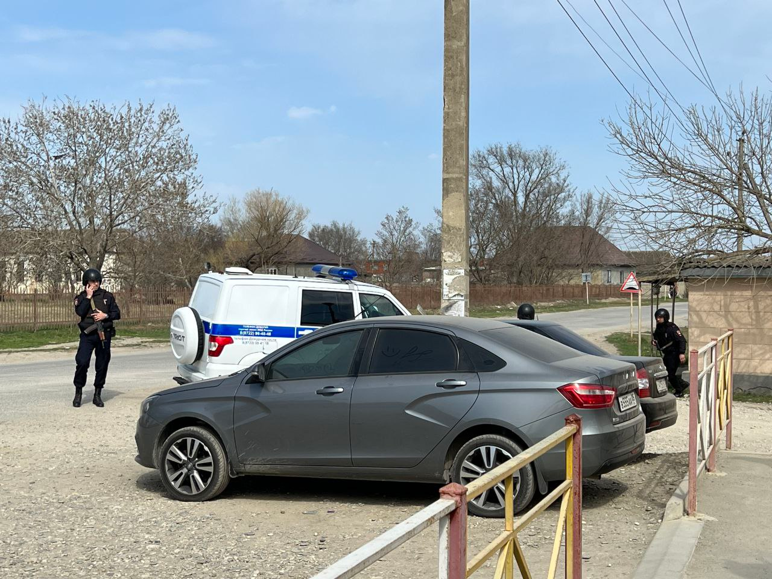

Практические мероприятия по предотвращению актов терроризма в школе и на ее территории:
- подсобные помещения содержатся в порядке;
- запасные выходы закрыты и опечатаны;
- контролируется выдача ключей от учебных помещений педагогам и сдача ключей после
окончания занятий;
- постоянный состав школы прибывает на свои рабочие места за 10-15 минут до начала
занятий с целью проверки помещений
- в течение учебного года согласно плану в школе проводились ежемесячные тренировочные эвакуационные тренировки сотрудников, обучающихся;
- в здание существует пропускной режим;
- родители учащихся пропускаются в школу в указанное время на переменах или после уроков

- сотрудник охраны заносит данные о посетителе в журнал регистрации;
-учащиеся школы не могут покинуть здание во время учебного процесса без особого
разрешения классного руководителя или дежурного администратора;
- запрещен вход в школу любых посетителей, если они отказываются предъявить
документы, удостоверяющие личность и объяснить цель посещения;
-проезд транспорта, завоз материальных средств и продуктов осуществляется под контролем охраны
- перед началом каждого рабочего дня проводилась проверка территории вокруг здания
школы на предмет безопасности, состояния пломб на дверях запасных выходов, подвальных и хозяйственных помещениях, проверка холла, мест для раздевания и хранения верхней одежды, лестничных проходов, безопасное содержание электрощитов;
- разработан план эвакуации на случай поступления угрозы взрыва, возникновения ЧС. К
плану эвакуации разработан алгоритм действия персонала, администрации и учителей на
случай возникновения ЧС.

Взаимодействие школы по вопросам безопасности с правоохранительными органами:

- с Отделом территориальной безопасности по Бабаюртовскому району, Отделом УФСБ, Отделом полиции по Бабаюртовскому району, Отделом по делам ГО, ЧС и ПБ г.Кизляр и Бабаюртовскому району, аварийными и
экстренными службами осуществлялось руководством школы и охраной по телефонам,
находящимся на посту охраны и при личных встречах при необходимости. При
проведении массовых мероприятий пост охраны усиливался сотрудниками ОВД, членами
родительского комитета и администрацией школы. Согласован план совместных действий
от угрозы терроризма.

Мероприятия по пожарной безопасности:

1. Разработаны и утверждены следующие документы по пожарной безопасности:

а) планы эвакуации, инструкции к планам эвакуации при возникновении пожара, а также Приказы:
-«Об обеспечении пожарной безопасности и об установлении противопожарного режима
в 2017-2018 учебном году» № 45-ОД от 28.08.2017 г.;
-«О назначении должностных лиц, ответственных за пожарную безопасность» № 39-ОД от 28 августа 2017 г..

2. В школе создана и обеспечена необходимым оборудованием и снаряжением добровольная пожарная дружина. Проводилось обучение членов дружины.

3. Уточнены схемы эвакуации детей и персонала на этажах (обновлены и размещены светящиеся схемы на всех этажах).

4. Ежедневно проверялись эвакуационные выходы.

5. Соответственно графику проверялась система АПС.

6. Проводилась проверка наличия и исправность средств пожаротушения.

7. Проведены учебные эвакуации детей и персонала (сентябрь, октябрь, ноябрь, декабрь,
январь, март, апрель, май) на случай возникновения пожара, отработка практических
навыков действия работников школы при возникновении ЧС.

8. Перед проведением массовых мероприятий проводилась проверка противопожарного
состояния школы в соответствие требованиям безопасности.

9. Проведён инструктаж всех сотрудников и детей по мерам пожарной безопасности.

10. С вновь прибывшими сотрудниками проведён вводный инструктаж по ТБ.

11. На первом этаже имеется стенд по правилам пожарной безопасности, так же размещен
стенд «Правила поведения в случае возникновения чрезвычайных ситуациях».

Необходимые мероприятия по улучшению пожарной безопасности:

- необходимо еженедельно проверять работоспособность системы автоматической пожарной сигнализации;
- на территории школы не должны складироваться строительные и другие материалы,
которые бы мешали прохождению пожарной команды;
- территория должна своевременно очищаться от мусора, сухой травы;
- провести техническое обслуживание пожарных гидрантов, рукавов и кранов.
-провести противопожарную обработку деревянных конструкций защитным составом.

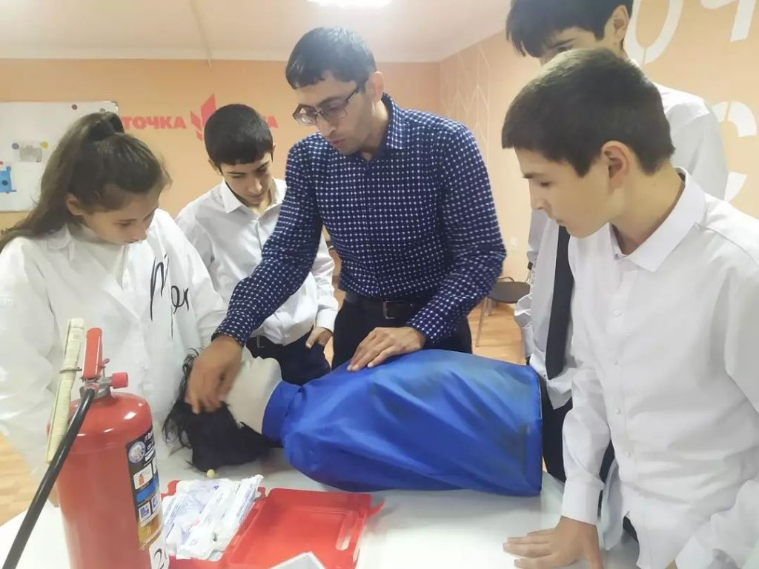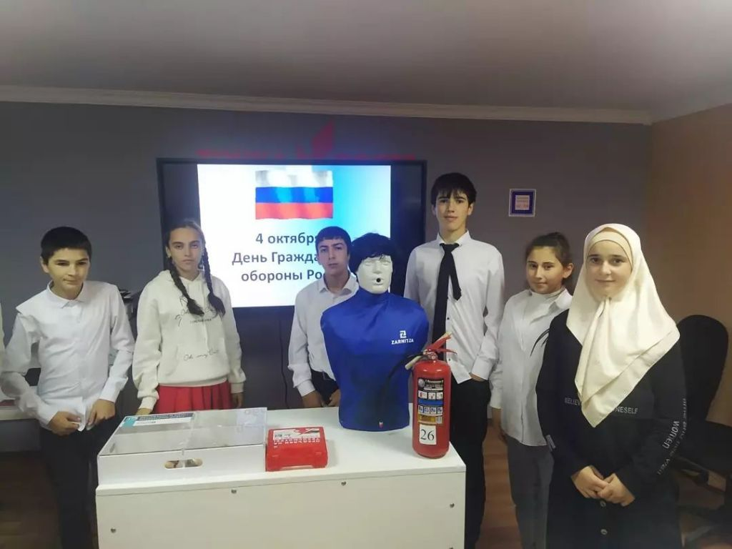

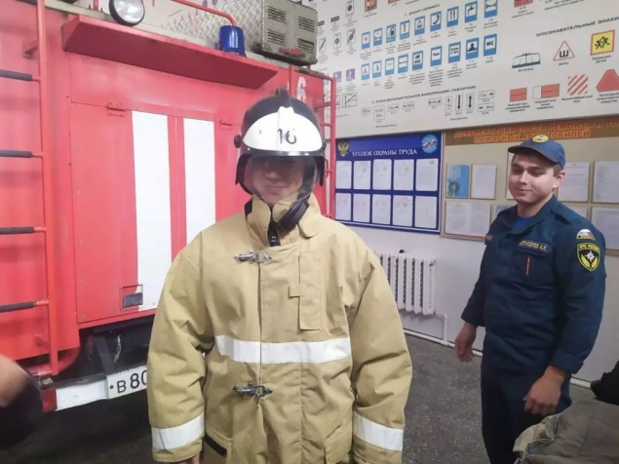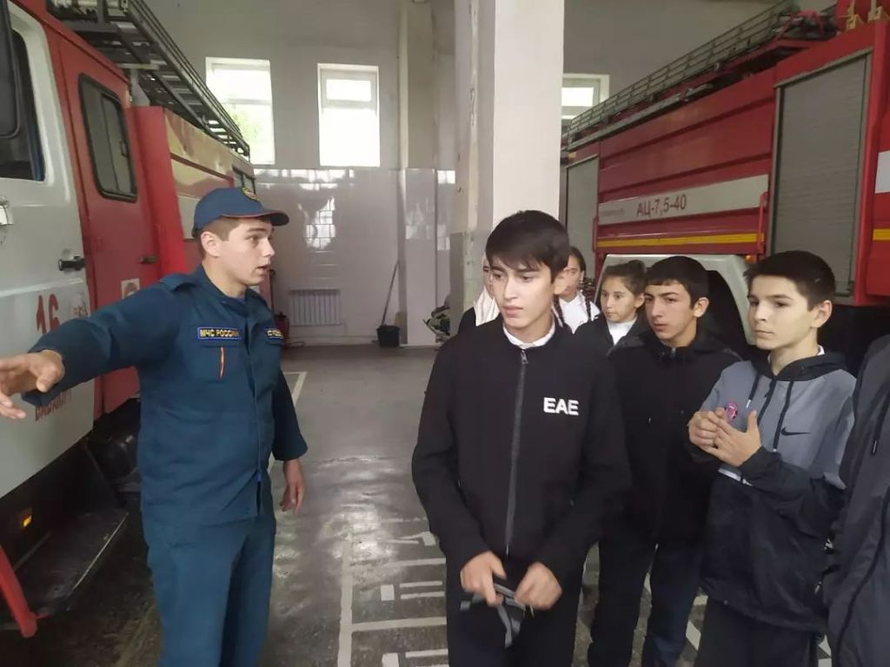

Мероприятия по электробезопасности:

-Электрощитовая школы, электрическое оборудование в помещениях школы регулярно
проверялись на соответствие требованиям электробезопасности службами энергонадзора, а также заместителем директора по безопасности и заместителем директора по АХЧ.
-Все электрощитовые оборудованы автономными установками пожаротушения, закрыты на замки и опечатаны.
-В школе полностью заменены электроосветительные приборы.
-Согласно графику проводится проверка электрощитовой.
-Электророзетки, электровыключатели и электропроводка содержатся в исправном состоянии.

По направлению гражданской обороны:
- В школе разработаны: «План гражданской обороны школы», «План рассредоточения и эвакуации школы», «План действий по предупреждению и ликвидации чрезвычайных ситуаций природного и техногенного характера».
- Создана комиссия по чрезвычайным ситуациям,
- Сформированы звенья ГО,ЧС и ПБ разработаны документы: памятки, функциональные обязанности должностных лиц по делам ГО, ЧС и ПБ школы.
- С педагогическим составом, учащимися и обслуживающим персоналом проводились занятия по ГО, согласно программе.
- Выполнен план проведения объектовых тренировок – тренировки прошли организованно, нарушений положения и порядка не было. Коллектив учащихся и сотрудников школы имеет опыт и навыки организованной эвакуации.
- В течение года классные руководители проводили с учащимися инструктажи по пожарной безопасности, по правилам поведения в чрезвычайных ситуациях.
- Организованно прошли мероприятия в рамках месячника гражданской обороны, дню гражданской обороны и дню защиты детей.

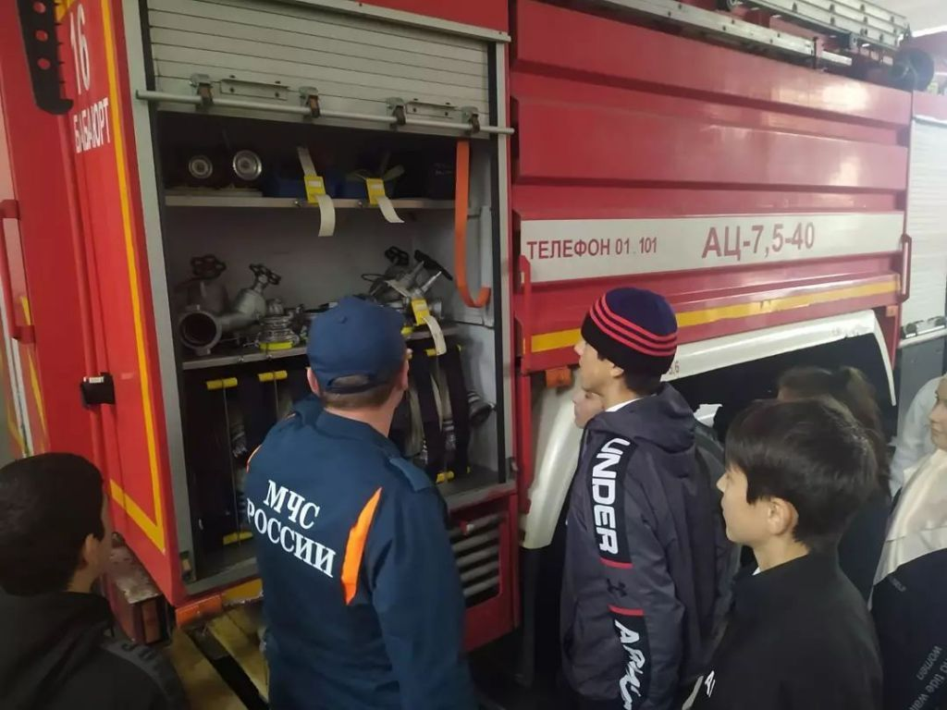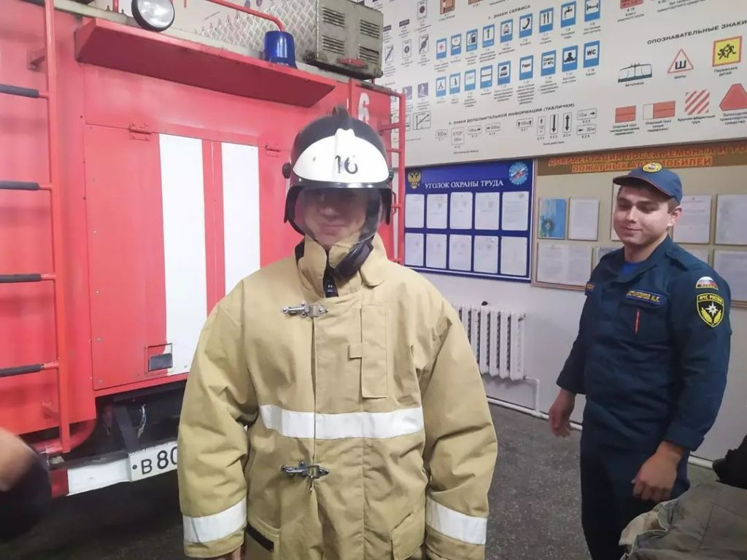

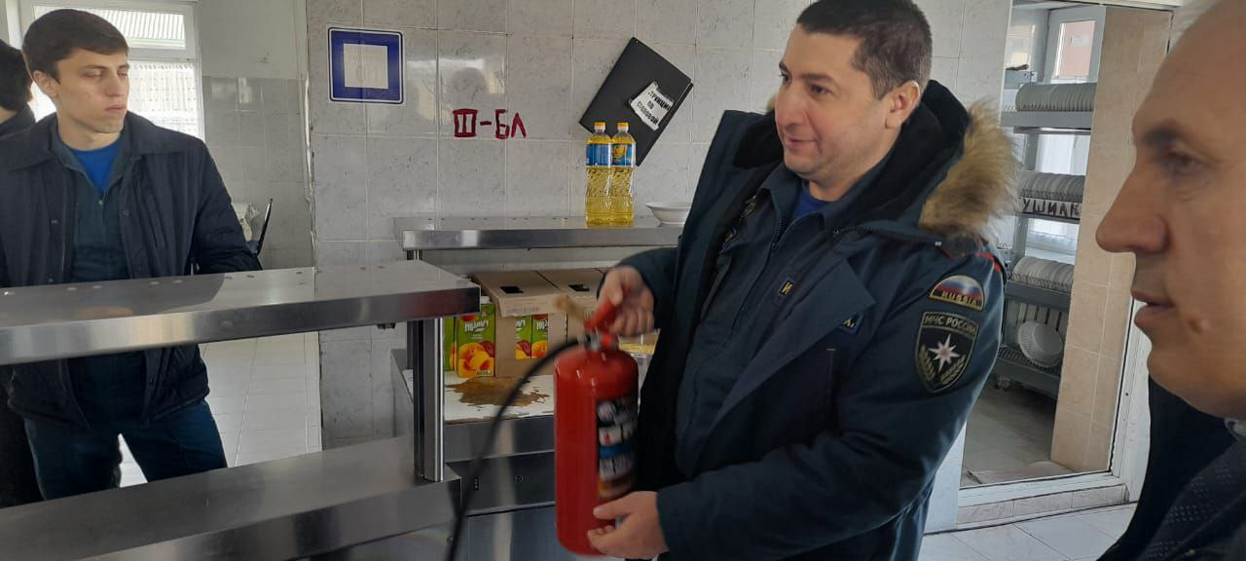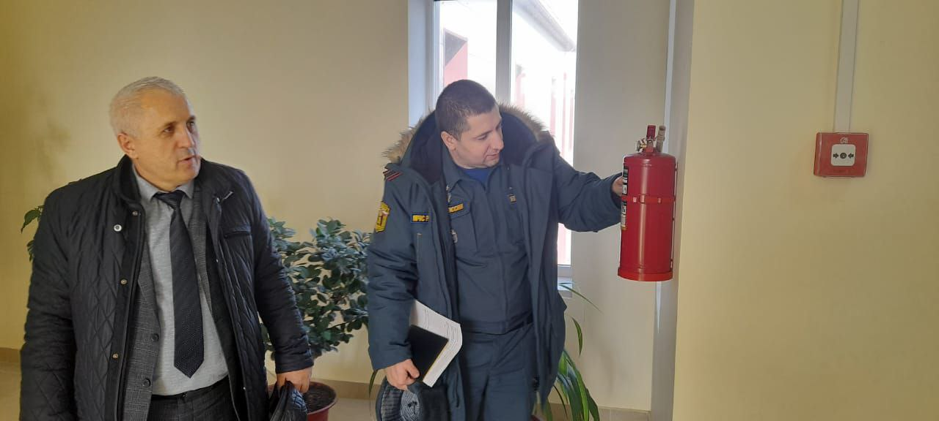

Состояние зашиты сотрудников и обучающихся:
Школа не располагает специальными защитными сооружениями.
Радиационная и химическая защита.
Обеспеченность сотрудников и обучающихся:
· средствами индивидуальной защиты (СИЗ) – имеется,
· приборами радиационной, химической разведки – 1 шт.,
· приборами дозиметрического контроля – 1 шт.
Медицинская защита.
Обеспеченность сотрудников и обучающихся медицинскими средствами индивидуальной
защиты – имеется.

Учебные кабинеты оснащены медицинскими аптечками, в состав которых входят
медикаменты и перевязочный материал, обновляющиеся по мере необходимости, а также
медицинские маски.

В 2022-2023 учебном году в школе проводились теоретические и практические занятия с
учащимися 5 - 11 классов по оказанию первой медицинской и доврачебной помощи
(проводил учитель ОБЖ Халидов А.А. и медицинский работник Кадырова Г.У.).

Мероприятия по охране труда
Одним из важнейших направлений деятельности администрации школы по обеспечению безопасности является охрана труда и техника безопасности.
Мероприятия по организации работы по охране труда:
В 2022-2023 учебном году в школе разработаны и утверждены новые инструкции по охране труда, перед началом нового учебного года были изданы приказы:
• «О назначении ответственных по охране труда»;
• «О создании комиссии по охране труда»;
• «О назначении комиссии для проверки знаний по охране труда»;
• «О проведении проверки знаний по охране труда»;
• «О назначении ответственных лиц за организацию безопасной работы».
В учебном году согласно плану работы по охране труда были проведены следующие мероприятия:
1. Подготовка школы к новому учебному году. Проверка исправности инженерно-технических коммуникаций, оборудования и принятие мер по приведению их в соответствие с действующими стандартами, правилами и нормами по охране труда.
2. Подписание акта о приемке школы.
3. Утверждение должностных обязанностей по обеспечению безопасности жизнедеятельности для педагогического коллектива и инструкции по охране труда для работающих и служащих образовательного учреждения.
4.Назначение приказом ответственных лиц за соблюдением требований охраны труда в учебных кабинетах, мастерских, спортзале и т.п., а также во всех подсобных помещениях.
5. Проведение родительского и педагогического советов по рассмотрению перспективных вопросов обеспечения безопасности жизнедеятельности работников, обучающихся и воспитанников; принятие программы практических мер по улучшению и оздоровлению условий образовательного процесса.
6. Обеспечение выполнения директивных и нормативных документов по охране труда, предписаний органов управления образованием, государственного надзора и технической инспекции труда
7. Измерение сопротивления изоляции электроустановок и электропроводки, заземляющих устройств.
8. Проверка наличия (обновление) инструкций по охране труда и наглядной агитации в кабинетах обслуживающего труда, химии, физики, информатики .
9. Контроль за безопасностью используемых в образовательном процессе оборудования, приборов, технических и наглядных средств обучения.
10. Паспортизация учебных кабинетов, мастерских, спортзала, а также подсобных помещений.
11. Контроль за санитарно-гигиеническим состоянием учебных кабинетов, мастерских, спортзала, жилых и других помещений, а также столовой, буфета в соответствии с требованиями норм и правил безопасности жизнедеятельности.
12. Разработка и периодический пересмотр инструкций по охране труда, а также разделов требований безопасности жизнедеятельности в инструкциях при проведении лабораторных и практических занятий.
16.Обеспечение безопасности обучающихся при организации экскурсий, вечеров отдыха, дискотек и других внешкольных мероприятий. (Назначение ответственных за транспорт, электрооборудование и т.п.)
17. Разработка коллективного договора на 2022-2024 гг., включение в коллективный договор (соглашение) вопросов по охране труда.
18. Подведение итогов выполнения соглашения по охране труда.
19. Проведение водного инструктажа по охране труда с вновь поступающими на работу лицами. Оформление проведения инструктажа в журнале.
20. Инструктаж на рабочем месте с сотрудниками образовательного учреждения. Оформление проведения инструктажа в журнале.
21. Инструктажи на рабочем месте (первичные и периодические) технического и обслуживающего персонала.
22. Организовано бесплатное питание для детей из малообеспеченных и многодетных семей.
23. Обеспечено индивидуальное обучение больных детей на дому.
24. Проводился углубленный медицинский осмотр 14-летних, а также осмотр обучающихся на базе детской поликлинике.
25. Проведен анализ результатов заболеваемости обучающихся 1-4 классов, 5-11-х классов по группам здоровья.
26. Изучение вопросов охраны труда по программе курса ОБЖ интегрированных курсов 1-11классах, 1-10 классы на часах «Минуток безопасности».
27. Инструктажи о правилах безопасности в кабинетах обслуживающего и технического труда, химии, физики, информатики, биологии.
28. Обучение правилам дорожного движения, поведению на улице, на воде, на транспорте, пожарной безопасности.
29. Проводилась профилактическая работа по искоренению вредных привычек у обучающихся.
30. Проводилось обучение работников образовательного учреждения по вопросам обеспечения безопасности жизнедеятельности на краткосрочных курсах и семинарах, организуемых органами управления образования и охраной труда, в центрах обучения по охране труда с выдачей удостоверений.
31. Разработаны и утверждены положения по охране труда.

Мероприятия по предупреждению детского дорожно-транспортного травматизма:

- в начале и конце учебного года, а так же перед каникулами классные руководители 1 –
11 классов проводят инструктаж по правилам дорожного движения, правилам поведения
во время каникул. Так же обязательный инструктаж проходят учащиеся перед
поездками на соревнования, в театры, кино и другие общественные места;
- на первом этаже (блок начальной школы) размещены стенды по правилам дорожного
движения;
- для каждого ученика разработан маршрут безопасного движения из дома в школу и обратно;
- с учащимися начальной школы проводился конкурс рисунка по правилам дорожного движения;
- на родительских собраниях обсуждался вопрос о профилактике детского дорожно-транспортного травматизма;
- в школе работает кружок юный инспектор дорожного движения;
- совместно с работниками Бабаюртовского ГИБДД проведены беседы с учащимися 1-10 классов и их родителями по предупреждению детского дорожно-транспортного травматизма;
- в школе для практического обучения учащихся правилам дорожного движения создана транспортная площадка;
- каждый день в конце последнего урока в начальной школе проводится пятиминутка дорожной безопасности.

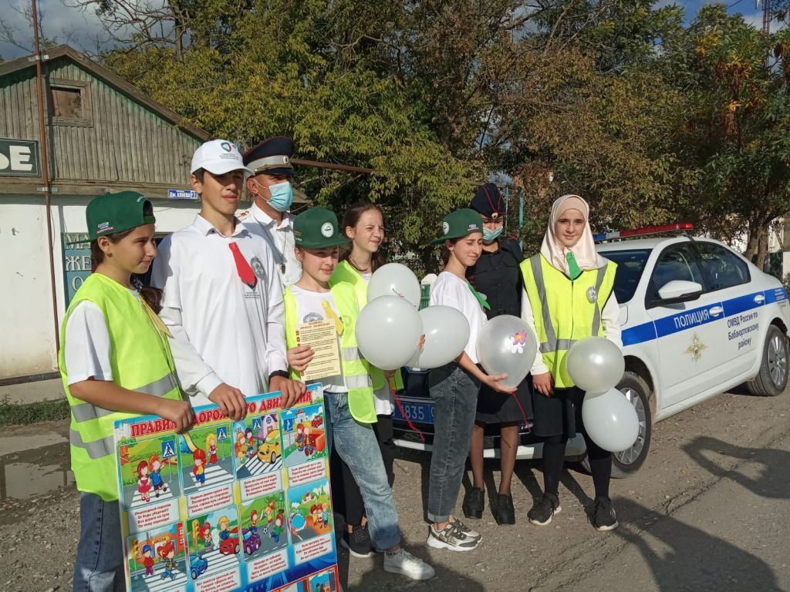

Мероприятия по профилактике правонарушений
Основными задачами деятельности по профилактике безнадзорности и правонарушений несовершеннолетних являются:
- предупреждение безнадзорности, беспризорности, правонарушений и антиобществнных действий несовершеннолетних, выявление и устранение причин и условий, способствующих этому;
- обеспечение защиты прав и законных интересов несовершеннолетних;
- социально-педагогическая реабилитация несовершеннолетних, находящихся в социально опасном положении;
- выявление и пресечение случаев вовлечения несовершеннолетних в совершение преступлений и антиобщественных действий.
Мероприятия по профилактике правонарушений проводимые в ГКОУ РД «Бабаюртовская СШИ №11» в 2022-2023 учебном году совместно с заместителем директора по воспитательной работе:
- определение детей, находящихся в социально опасном положении.
- постановка на внутришкольный учет обучающихся и семей, находящихся в социально опасном положении.
- разработка и составление совместно с классными руководителями и социальными педагогами планов работы с обучающимися, находящимися в социально опасном положении.
- вызов обучающихся на малые педсоветы по фактам нарушения Устава и Правил внутреннего распорядка школы.
- посещение обучающихся на дому, находящихся в социально опасном положении.
- проведение совместно с инспекторами ОДН профилактической работы среди обучающихся, находящихся в социально опасном положении.
- вовлечение обучающихся, находящихся в социально опасном положении в школьную жизнь:
- проведение классных мероприятий, направленных на профилактику правонарушений среди несовершеннолетних.
- проведение профилактической работы с семьями обучающихся, находящихся в социально опасном положении.
- проведение совместно с ОДН рейдов по семьям, находящихся в социально опасном положении.
- с целью предотвращения употребления наркотиков, курения и употребления алкогольных напитков в школе проводилась общая воспитательная работа с детьми. Ее основная цель заключалась в формировании у детей здорового и безопасного образа жизни.

Выводы:

Таким образом, в школе ведётся большая работа по созданию безопасных условий
сохранения жизни и здоровья обучающихся и работников, а также материальных
ценностей школы от возможных несчастных случаев, пожаров, аварий и других
чрезвычайных ситуаций. Весь наш педагогический коллектив, конкретно каждый учитель
на уроках и вне их является гарантом безопасности ребенка во время учебного процесса.

В следующем учебном году необходимо:

1. Продолжить работу по обеспечению безопасности, антитеррористической
защищенности всех категорий сотрудников и обучающихся, по выполнению задач
гражданской обороны, требований по обеспечению правопорядка и поддержанию
общественной дисциплины;
2. Продолжить воспитательную и разъяснительную деятельность по вопросам выполнения
требований общественной и личной безопасности, проявления бдительности ко всем
фактам, создающим опасность для жизни, здоровья сотрудников и обучающихся.
3. Продолжить работу по планированию и проведению мероприятий (занятий,
тренировок) с преподавательским составом, обучающимися по действиям в случаях
возникновения ЧС (ГО) в школе;
4. Усовершенствовать организацию пропускного режима. Повысить требовательность к нарушителям пропускного режима;
5. Продолжить оснащение школы первичными средствами пожаротушения. Регулярно проводить проверки системы автоматической пожарной сигнализации.

Заместитель директора по безопасности Бекболатов М.Ш.

